Департамент образования
Комитета по социальной политике и культуре
администрации города Иркутска

МУНИЦИПАЛЬНОЕ ОБЩЕОБРАЗОВАТЕЛЬНОЕ УЧРЕЖДЕНИЕ
СРЕДНЯЯ ОБЩЕОБРАЗОВАТЕЛЬНАЯ ШКОЛА № 7 Г. ИРКУТСКА

ПРОГРАММА
РАЗВИТИЯ ШКОЛЫ

«Школа непрерывного экологического образования»
Составители:
Мотовилова Наталья Викторовна-директор
Джожук Светлана Викторовна – заместитель директора по ОБЖ
Старкова Наталья Петровна – заместитель директора по ВР

Научный консультант:
Игольницына Людмила Михайловна,
доктор биологических наук,
эколог-гигиенист, профессор ИИПКРО

Иркутск -2010

Структура программы:
- Информационно-аналитическая справка
- Концепция развития «Школы непрерывного экологического образования»
- План реализации программы развития
- Ожидаемые результаты развития школы
Паспорт программы развития МОУ СОШ №7 г. Иркутска
на 2010 – 2014 годы.
Наименование программы | Программа развития муниципального общеобразовательного учреждения средней общеобразовательной школы №7 г. Иркутска «Школа непрерывного экологического образования»
Основания для разработки | Закон РФ «Об образовании»; Закон РФ «Об утверждении Федеральной программы развития образования»; Концепция модернизации российского образования на период до 2010 года;» Национальная образовательная стратегия «Наша новая школа» , Мегапроект Иркутской области «Организация и развитие системы экологического образования, просвещения и формирования экологической культуры населения Иркутской области для устойчивого развития (2009-2013гг.)»; Конвенция о правах ребёнка; Закон РФ «Об основных гарантиях прав ребёнка  Материалы межправительственной конференции по вопросам образования в области окружающей среды (Тбилиси, 1977 г.); материала Конференции по окружающей среде и устойчивому развитию в Рио-де-Жанейро (1992 г.); концепция экологического образования в странах СНГ, Конституция РФ; Экологическая доктрина РФ (2002 г.); Программы системы непрерывного образования населения иркутской области (2002 г.). закон Иркутской области № 86-ОЗ «об экологическом образовании, просвещении и формировании экологической культуры в Иркутской области» от 30.12.2003 г.
Разработчики программы | Временная творческая группа в составе: администрации школы Мотовилова Н.В. ,Джожук С.В.,Тюменцева С.П., Старкова Н.П. ,Яцун О.И. учителя Андрюхина Е.В., Рубанова Н.В., Сафонова Е.И., Валиева Т.Ф., , родителей и обучающихся МОУ СОШ №7 г. Иркутска.
Исполнители программы | Администрация школы, педагогический коллектив, ученический коллектив, Совет школы, родители и общественность.
Научный руководитель | Игольницына Л.М., доктор биологических наук, эколог-гигиенист, профессор ИИПКРО
Рецензенты | Подлиняев Олег Леонидович, доктор педагогических наук, профессор кафедры педагогики ВСГАО,  Соколова Светлана Михайловна, кандидат педагогических наук, доцент ККРО ИИПКРО
Миссия школы | Развитие творческой личности
Цель программы | Повышение результативности экологического образования (просвещения и экологической культуры) и внедрение идей и принципов устойчивого развития в жизнь образовательного учреждения СОШ № 7.
Задачи программы | - Повышение конкурентоспособности школы, спроса на образовательные услуги.  - Совершенствование системы управления развитием школы.  - Обеспечить объединение и координацию усилий всех субъектов образовательного процесса (педагогов, учащихся, родителей, представителей общественности) для организации системы непрерывного экологического образования .  - Обеспечить материально- технические условия, для максимального раскрытия возможностей каждого педагога, постоянного роста профессионализма здорового образа жизни.  - Создание условий для целенаправленного воспитания экологической культуры учащихся, формирования системы устойчивых экологических знаний и умений, потребности бережного отношения к природе и её охране и практической деятельности в рамках экологического образования.  4. Обогатить и расширить содержание системы непрерывного экологического образования и здорового образа жизни новой информацией, формами и способами ее приобретения.  5. Разработать модель ученика с навыками экологической культуры и здорового образа жизни.  7. Разработать мотивационные подходы для субъектов образовательного процесса на здоровый образ жизни и формирование экологической культуры для сохранения сибирского здоровья.
Принципы реализации Программы | - программно-целевой подход, который предполагает единую систему планирования и своевременное внесение корректив в планы;  - информационной компетентности участников образовательного процесса о происходящем в школе;  - вариативности, предполагающие осуществление различных вариантов действий по реализации задач развития школы;  - включения в решение задач программы развития всех субъектов образовательного процесса.
Механизмы реализации программы | - «Временные творческие группы» для разработки проекта программы развития  - Изменение позиции участников образовательного процесса, которые должны стать субъектами собственной образовательной и управленческой деятельности в школе, общественно-государственный подход к управлению школой.  - Повышение квалификации педагогических работников с целью совершенствования кадрового обеспечения Программы.  - Развитие культуры управления учителей и учащихся через интеграцию преподавания и управления.  - Обновление уклада школьной жизни на принципах демократического управления.  - Проведение мониторинга реализации целевых программ и проектов и анализ его результатов.
Прогнозируемые результаты | - Повышение результативности экологического образования, сформированности экологической культуры у субъектов образовательного процесса  - Интенсификация деятельной активности учащихся, администрации, педагогов ОУ, родителей, жителей микрорайона в решении местных экологических проблем.  - Повышение уровней информированности, осведомленности в вопросах экологического образования, устойчивого развития, формирования экокультуры, профессиональной компетентности учителей и родителей.  - Пополнение учебного и методического фонда библиотеки по экологическому образованию для устойчивого развитию  - Обновление содержания и технологии обучения в условиях нового социального заказа школы.  - Создание в школе ситуации успеха для развития способностей каждого ученика, условий для творческой самореализации учителя.  - Повышение конкурентоспособности школы в районе и городе.  - Повышение конкурентоспособности выпускника, сформированность ключевых компетенций.  - Повышение квалификации работников образования и просвещения родителей в соответствии с основными направлениями работы школы.ития с учетом региональных особенностей.
Этапы Программы | Ι этап – подготовительный (2009-2010 гг.): выявление перспективных направлений развития школы и моделирование её качественного состояния в условиях модернизации образования.  ΙΙ этап – практический (2010 – 2014 гг.): перевод образовательного учреждения в новое качественное состояние, осуществление мероприятий по реализации разработанной на подготовительном этапе модели школы.  ΙΙΙ этап – обобщающий (2014 - 2015 г): анализ достигнутых результатов и определённых перспектив дальнейшего развития.  Программа развития имеет ряд подпрограмм, конкретизирующих шаги по реализации основных направлений. Несомненно, предполагается ежегодная корректировка целей, задач и этапов. План действий по срокам выполнения будет выражен в перспективном годовом планировании, учебном плане школы и др.

- Информационно-аналитическая справка
Образовательное учреждение было открыто 13 сентября 1937 года на станции Иркутск - 2, где ему был присвоен порядковый номер 87, в последующем школе присвоен № 7.
С 1997 года школа получила статус муниципальной образовательной средней школы, имеет свидетельство об аккредитации и лицензию на право образовательной деятельности.
Школа обеспечивает доступное начальное, общее и дополнительное образование учащихся. Соблюдаются требования Закона РФ «Об образовании» в части предоставления прав на бесплатное, доступное, качественное образование, защиты прав и свобод участников образовательного процесса. В течение последних трех лет нет ни одного учащегося отчисленного из школы. Дети до 18 лет все посещают школу. Основные приоритеты в организации образовательного процесса в школе связаны с:
- формированием общей культуры личности на основе усвоения обязательного минимума содержания общеобразовательных программ;
- содействием социализации личности учащихся и адаптации их к условиям современной жизни;
- созданием предпосылок для осознанного продолжения своего образования.
Дополнительное образование детей представлено лицензированными программами курсов.
Вопросы сохранения здоровья учащихся являются предметом особого внимания всего коллектива: проводится анализ состояния здоровья и физического развития детей, внедряются здоровьесберегающие технологии, осуществляется профилактическая работа среди родителей и обучающихся.
Анализ внешних факторов
Существенные изменения, происходящие в государстве и обществе, оказывают влияние на сферу образования. Векторы изменений направлены на социальные, политические, экономические, экологические аспекты жизнедеятельности школы. Без изучения влияния изменений на образовательное пространство школы трудно дать реальную оценку ситуации, спрогнозировать следующий этап развития.
Социальные изменения
Изменился социальный заказ к образованию, в основе которого лежат критерии качества, культуросообразности, сохранения здоровья школьников, индивидуализации образовательных программ и способов их реализации. Обновление качества общего образования, его соответствие современным социально-экономическим условиям рассматривается как одно из оснований эффективности планируемых в России преобразований. Качество жизни напрямую зависит от уровня подготовленности специалистов, занятых в научной, общественной и производственной сферах. В связи с чем встает вопрос качества и эффективности образования и условий осуществления образовательного процесса
Изменилась демографическая ситуация, что привело к значительному сокращению детей подросткового возраста.
Произошли изменения в предпочтениях и ценностях семей, являющихся основными потребителями образовательных услуг.
Политические и экономические изменения
Изменения в государственной политике в сфере образования актуализировали разработку и внедрение образовательных программ инновационного характера: индивидуализация образовательных маршрутов, профильное обучение, проектные технологии, информатизация образовательного процесса, государственно-общественное управление школой, многоканальное финансирование образовательных учреждений. Произошли существенные изменения в образовательном законодательстве. Следствие- усиление бюджетной ответственности школы, сокращение степеней свободы в обеспечении образовательного процесса.
Введение в 2006 году нормативно- бюджетного финансирования оказывает существенное влияние на возможности школы развивать материально- техническую базу, информационные ресурсы. Существующая система оплаты труда слабо влияет на качество педагогического труда, рост квалификации педагогов. Необходимы стимулирующие факторы для развития профессиональной компетенции.
Школа является самостоятельным субъектом, несет полную правовую и финансовую ответственность.
Технологические изменения
Изменилось информационное пространство. Школа и семья получили доступ к Интернету. Следует воспитывать информационную культуру учащихся, педагогов, родителей, развивать информационные возможности школы.
Знаниево - репродуктивная парадигма массовой школы не в состоянии обеспечить современное образование выпускнику,в основе которого продуктивная деятельность, функциональная грамотность, культурная мобильность.
Экологические изменения
Изменения среды обитания, экологические проблемы, проблемы здоровья и наличие вредных привычек снижают продуктивную работоспособность. Следствием решения экологических проблем является увеличение объема ресурсов, направляемых на компенсацию здоровья.

Анализ внутренних факторов
В своей работе учреждение руководствуется следующими нормативными документами: законом «Об образовании РФ», национальной образовательной инициативой «Наша новая школа», Уставом школы, локальными актами школы.
В течение последних трех лет педагогический коллектив работает над повышением качества образования.
Задачи, стоящие перед коллективом школы, комплексно решаются с учетом контингента обучающихся и социального окружения.
- Контингент обучающихся
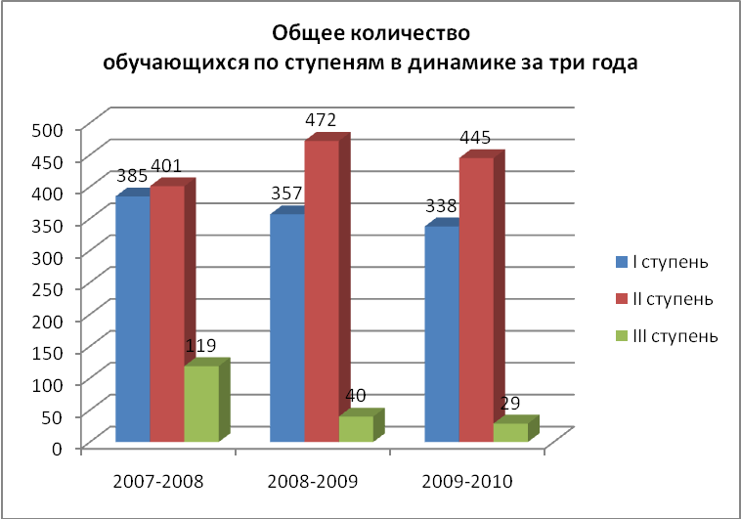
Наблюдается снижение численности учащихся по параллелям 1-4 и 10-11 классов, особенно контрастно выглядит параллель 10-11 классов, где наблюдается резкое снижение численности учащихся.
В конце 2009-2010 учебного года обучалось 812 учащихся. В сравнении с 2007-2008 годом контингент учащихся уменьшился на 36 человек (4,4%) в связи с сокращением набора на первой и третьей ступенях обучения (только один 10 класс, нет 11). По сравнению с 2008-2009 учебным годом контингент учащихся уменьшился на 57 человек (7%). Отток учащихся из школы в значительной мере был обусловлен желанием родителей обучать детей в классах наполняемостью не более 25 человек, что стало невозможным в нашей школе в связи с укрупнением классов во второй ступени обучения.
И как следствие наблюдается снижение класс-комплектов на параллели начальных классов, и резкое снижение класс-комплектов на параллели 10-11 классов.

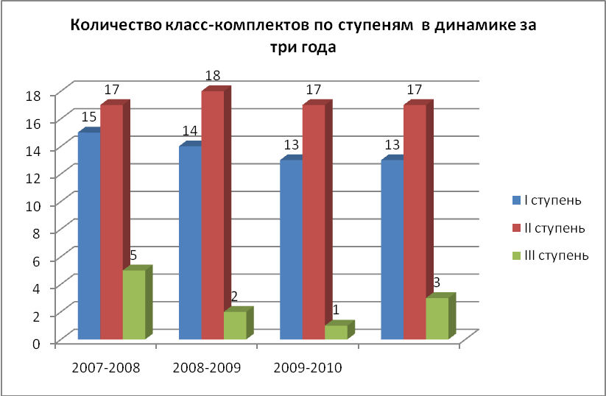

2. Классы с углубленным изучением отдельных предметов:
Предмет | 2005-2006 | 2006-2007 | 2007-2008 | 2008-2009 | 2009-2010
II ступень
Математика (алгебра) | 6 (6А, 6В, 7А, 8В, 9А, 9Е) | 4 (7А, 7В, 8А, 9В) | 3 (8А, 8В, 9А) | 1 (9А) | 1(8Б)
Литература | 1 (8А) | 1 (9А) |  |  | 1(6Б)
III ступень (программы повышенного уровня)
Математика, программа ИрГУПСа | 2 (10А,11А) | 2 (10А,11А) | 2 (10А,11А) | 1 (11А)
Физика, программа ИрГУПСа | 2 (10А,11А) | 2 (10А,11А) | 2 (10А,11А) | 1 (11А)
Литература | 1 (11Г) |  | 1 (10Б) | 1 (11Б)
Русский язык | 1 (10Б) | 1 (11Б)

3. Специальные коррекционные классы:
2005-2006 | 2006-2007 | 2007-2008 | 2008-2009 | 2009-2010
I ступень
1 (2А) | 1 (3А) | 1 (4А) | 0 | 0
II ступень
0 | 0 | 0 | 1 (5А) | 1 (6А)

4. Общеобразовательные классы профильной направленности
Направление | 2005-2006 | 2006-2007 | 2007-2008 | 2008-2009 | 2009-2010
Физико-математическое | 2 | 2 | 2 | 1 | 2 (за счет ШК)
Гуманитарное | 1 |  | 1 | 1
Филологическое | 1 | 1
Оборонно-спортивное |  | 1 | 1

5. Состав и квалификация педагогических кадров
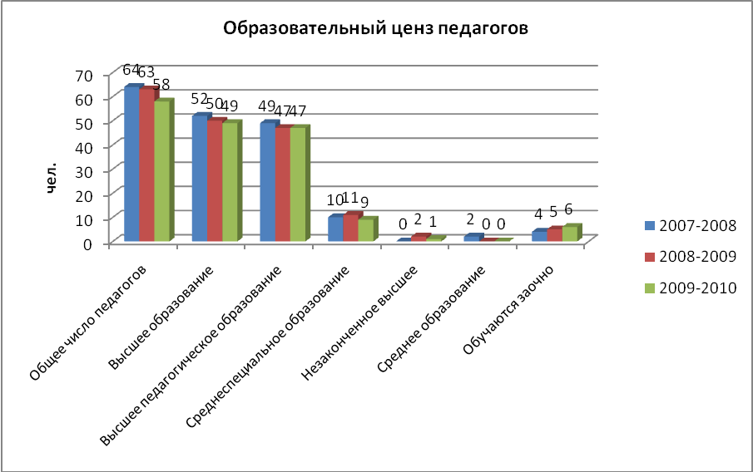
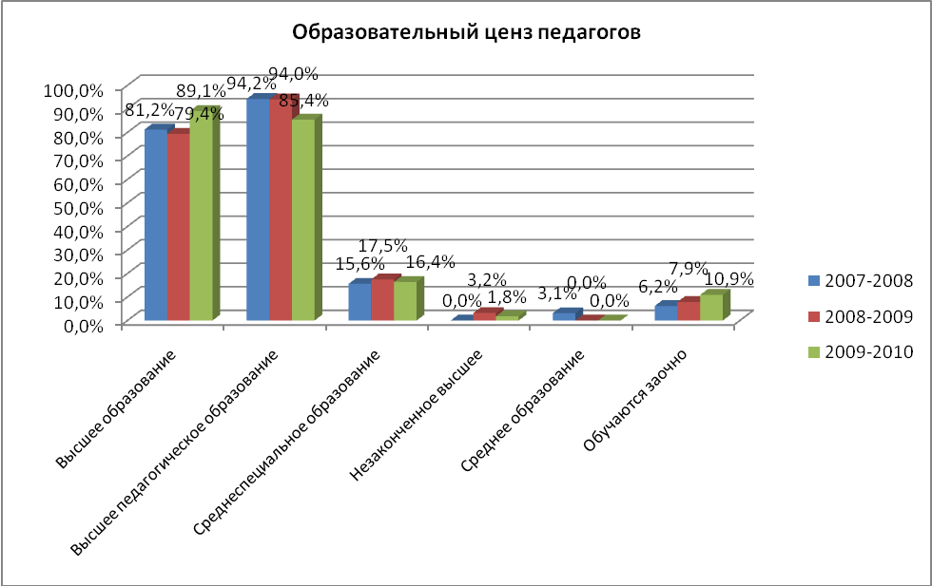
Наблюдается тенденция уменьшения количества основных педагогических работников за три последних года, при этом сохраняется большое число педагогов-совместителей.
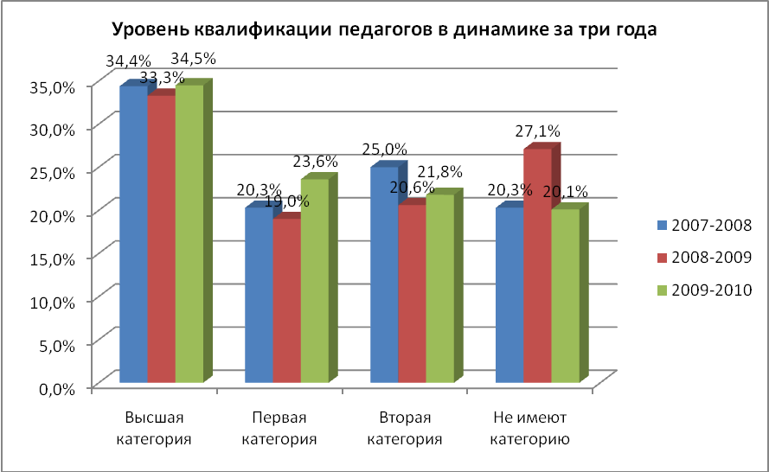
Количество педагогов, имеющих высшую квалификационную категорию остается стабильным на протяжении последних трех лет. В то же время растет количество педагогов с первой квалификационной категорией, и уменьшается количество педагогов, имеющих вторую квалификационную категорию (наблюдается повышение квалификационной категории со второй на первую у ряда педагогов).

6. Курсовая подготовка педагогического коллектива
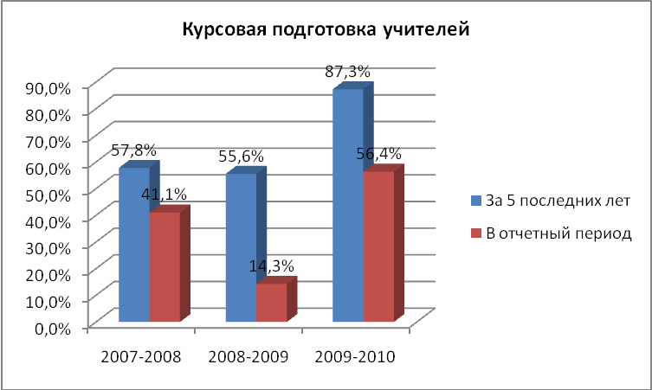
Наблюдается увеличение количества педагогов, прошедших курсовую подготовку по трем направлениям (предмет преподавания, ИКТ, организация процесса обучения детей с ограниченными возможностями здоровья в условиях общеобразовательной школы) за последние пять лет. Используется как традиционная форма обучения (курсы), так и дистанционная.
7.Охарактеризуем основные результаты, достигнуты педагогическим коллективом школы в организации образовательного процесса.

Параметры статистики |  | 2006-2007 | 2007 - 2008 | 2008 - 2009 | 2009-2010
1 | Обучалось в школе | 914 | 913 | 876 | 827
 | I ступени | 380 | 385 | 363 | 338
 | II ступени | 402 | 405 | 471 | 876
 | III ступени | 132 | 123 | 42 | 29
2 | Отсев учащихся школы: | 0 | 0 | 0 | 0
 | II ступени | 0 | 0 | 0 | 0
 | III ступени | 1 | 0 | 0 | 0
3 | Не получили аттестаты | 0 | 0 | 2 | 0
 | Об основном общем образовании | 0 | 0 | 0 | 0
 | О среднем (полном) общем образовании | 0 | 0 | 2 | Не было выпуска
4 | Оставлены на повторный курс обучения | 5 | 8 | 0 | 0
 | I ступени | 3 | 3 | 0 | 0
 | II ступени | 1 | 3 | 0 | 0
 | III ступени | 1 | 2 | 0 | 0
5 | Окончили школу с аттестатом:
 | Особого образца | 0 | 0 | 0 | 0
 | С золотой медалью | 3 | 0 | 0 | 0
 | С серебряной медалью | 1 | 3 | 1 | 0
6 | Количество учащихся 9 классов, поступивших:
 | В 10 класс | 45 / 49,5% | 6 / 37,5% | 37/42% | 45/52,9%
 | Училища | 24 / 26,3% | - | 8/9,1% | 8/17,8%
 | Техникумы, колледжи | 22 / 24,2% | 10 / 62,5% | 39/44,3% | 28/32,9%
8 | Количество учащихся 11 классов, поступивших: |  |  |  | Нет выпуска
 | Проф.училища | 5 / 8,5% | - | - | -
 | Техникумы, колледжи | 6 / 10,2% | 6 / 8,2% | 5/12,5% | -
 | ВУЗы | 45 / 76,3% | 66 / 90,4% | 34/85% | -
9 | Количество учеников основной школы, пришедших в 10-й класс нашей школы | 0 | 45/ 51,7% | 32/ 37,2 % | 42/ 49,4%
В 2009-2010 учебном году аттестации подлежало 729 учащихся, аттестованы все. По сравнению с предыдущими годами идёт повышение успеваемости: по сравнению с 2007-2008 учебным годом на 1,3%; с 2008-2009 на 0,3%.

год | Всего не успевало | По болезни | По  уважительной | По про-  пускам | Не приступил | По неуспеваемости | % успеваемости
2007-2008 | 8 | 1 |  | 2 | 2 | 3 | 98,7%
2008-2009 | 2 | 0 | 0 | 0 | 0 | 2 | 99,7%
2009-2010 | 0 | 0 | 0 | 0 | 0 | 0 | 100%

Анализ успеваемости в сравнении в сравнении за три года по ступеням обучения:

 | 2007-2008 | 2008-2009 | 2009-2010 | Динамика
Город
Округ |  | 99,9 | 99,9 | 0 | =
Школа | 98,7 | 99,7 | 100 | +1,0% | +0,3%
1 -4 классы | 99,2 | 100 | 100 | +0,8% | =
4 классы | 99,1 | 100 | 100 | +0,9% | =
5-9 классы | 98,7 | 100 | 100 | +1,3% | =
9 классы | 100 | 100 | 100 | = | =
10–11 классы | 98,3 | 95 | 100 | -3,3% | +5%
11 класс | 100 | 95 | - | -5% | -

Анализ качества знаний:
 | 2007-2008 | 2008-2009 (итог) | 2009-2010 | Динамика
Город
Округ |  | 39,8% | 39,3% |  | -0,5%
Школа | 37,1% | 37,4% | 36,4% | -0,5% | -1%
1-4 классы | 50,2% | 48% | 48,2% | -2,2% | +0,2%
5-9 классы | 31,9% | 30,7% | 30,3% | -1,2% | -0,4%
10-11 классы | 24,4% | 42,5% | 17,2% | +18,1% | -25,3%
Качество знаний по школе понизилось на 1% по сравнению с 2008-2009 учебным годом. Снижение наблюдается по II и III ступеням обучения. Причины снижения качества знаний: выбытие хорошистов в другие школы, и как субъективный фактор, новые формы оценки качества обученности (независимая экспертиза). Резко отрицательная динамика качества знаний у учащихся III ступени (10 класс).

8. Контингент выпускников по годам и ступеням обучения за три года
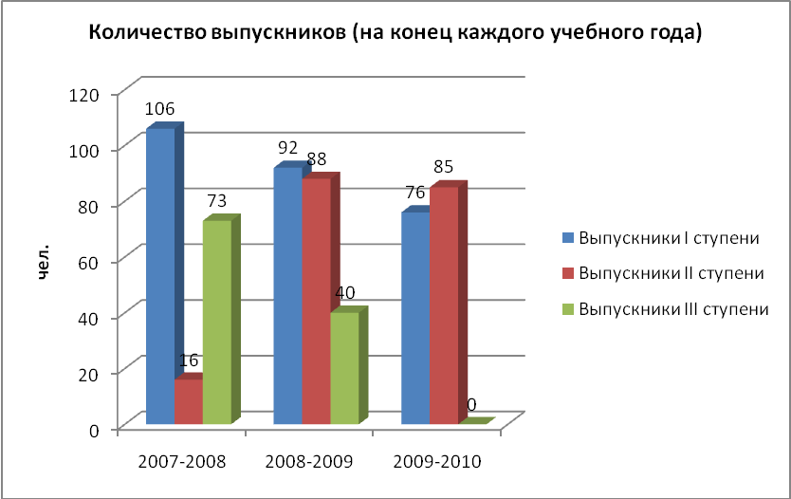
Наблюдается уменьшение численности выпускников I ступени обучения (4 классы) и выпускников III ступени обучения (11 классы), что объясняется набором в 1 и 10 класс.
Сведения о результатах освоения программы выпускниками общеобразовательной школы на ступени начального общего образования за три года, представлены на следующих диаграммах:
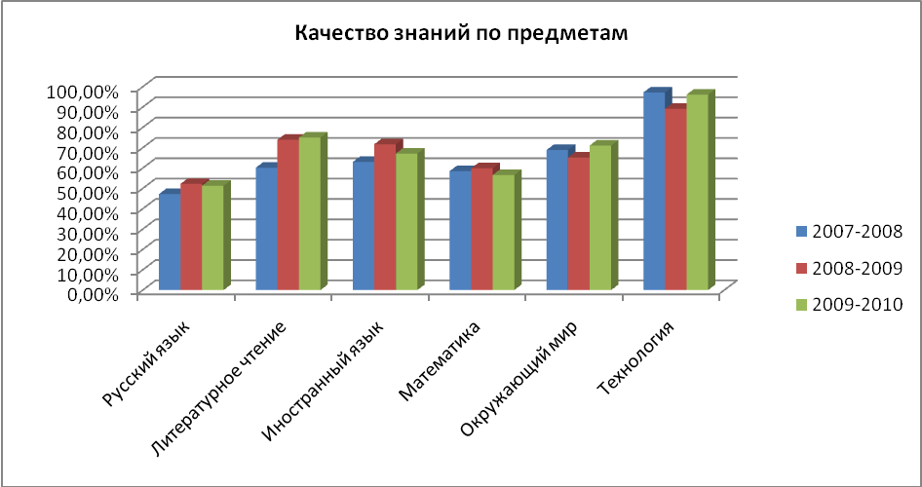
Наблюдаются относительно стабильные показатели качества обученности по русскому языку, английскому языку, математике, окружающему миру, технологии. Отмечается небольшое увеличение качества обученности по литературному чтению.
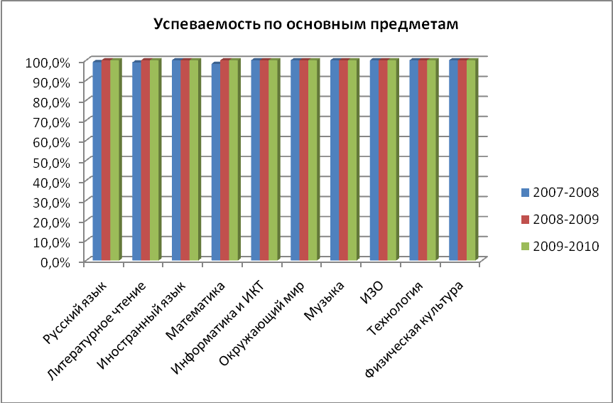
Успеваемость по предметам является стабильной, последние два года составляет 100% .
Сведения о результатах освоения программы выпускниками общеобразовательной школы на ступени основного общего образования за три года, предшествующие государственной аккредитации, выглядят следующим образом:
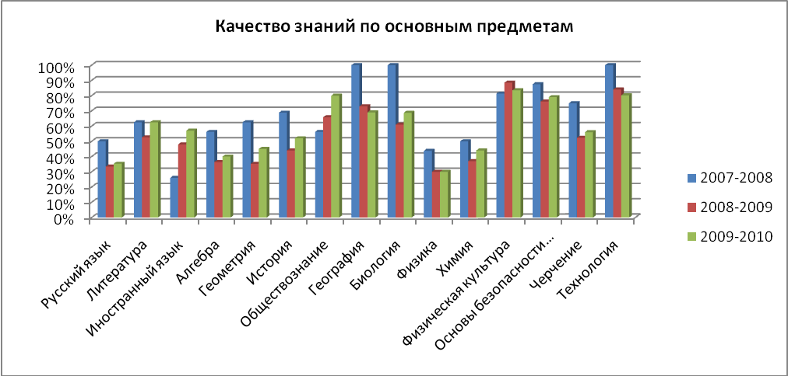
Изменения качества обученности выпускников II ступени при 100% успеваемости объясняются количеством выпускных классов и качественным составом обучающихся в данных классах, их мотивацией на учебную деятельность.
Сведения о результатах освоения программы выпускниками общеобразовательной школы на ступени среднего (полного) общего образования за два года, предшествующие государственной аккредитации, представлены выпусками 2008 и 2009 годов:
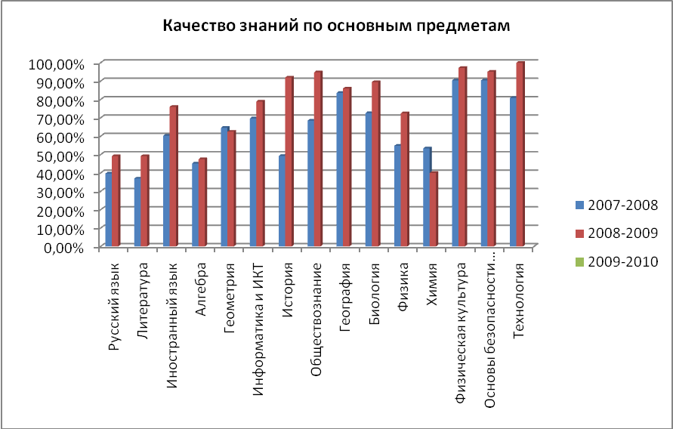
Качество знаний выпускников 11 классов 2009 года объясняется повышенной мотивацией на учебную деятельность и выбором профессиональной карьеры. В данном случае 10 классы формировались из выпускников 9 классов с углубленным изучением математики (алгебры) и литературы.

Результаты ЕГЭ по предметам за курс среднего (полного) общего образования
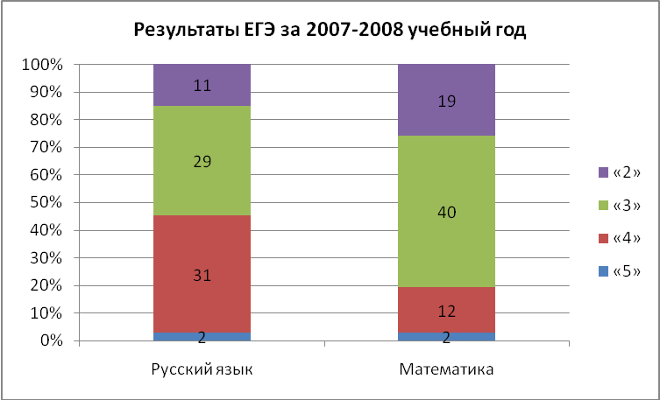
Результаты ЕГЭ по математике значительно ниже результатов по русскому языку.
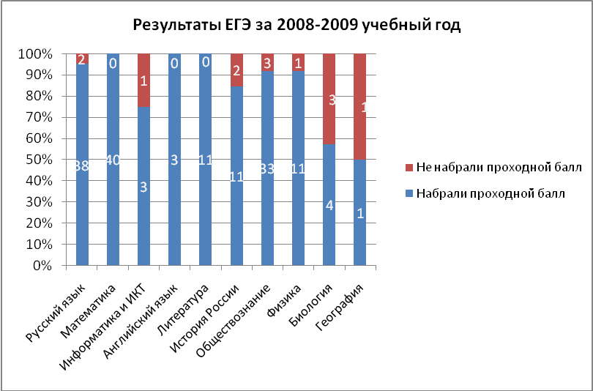
Результаты итоговой аттестации в формате ЕГЭ по русскому языку, математике и литературе подтверждают целесообразность углубленного изучения данных предметов на II ступени обучения. Два выпускника, не набравших проходной балл по русскому языку, обучались индивидуально на дому в течение двух лет. Хорошие результаты по истории, обществознанию, физике объясняются мотивированным выбором выпускников, связанным с обучением в классах профильной направленности, организацией дополнительных занятий, консультаций, курсов параллельно с учебным процессом. С экзаменом по информатике не справился выпускник, обучающийся индивидуально на дому (Садовников Анатолий). Низкие результаты по биологии и географии объясняются случайным выбором обучающихся с низкой мотивацией к учебе.

Результаты новой формы итоговой аттестации за курс основного общего образования
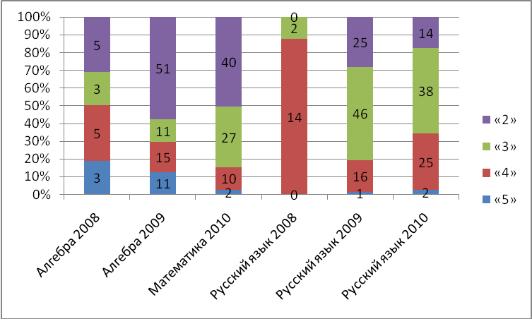
В 2007-2008 году на параллели 9 классов был всего один класс, состоящий на конец года из 16 учащихся. При этом качество знаний по алгебре составило по результатам экзамена 50%, по русскому языку 87,5%.
Положительная динамика успеваемости по русскому языку и математике объясняется организацией подготовки к ГИА в течение 2009-2010 учебного года. Проведено три репеционных экзамена по каждому предмету, организованы консультации в течение года; вариативная часть учебного плана предуматривала введение занятий по математике.
Наблюдается снижение качества обученности по математике и повышение по русскому языку.
В 2009 году среди выпускных классов был 9 класс с углубленным изучением алгебры. На снижение результатов по математике оказало влияние изменение содержания КИМов.
Организация учебного процесса, предусматривающая использование личностно-ориентированного обучения, дифференцированного подхода к обучающимся, разноуровневые контрольные работы способствовала 100, успеваемости выпускников по итогам года. Разный уровень обучаемости и мотивации к учебному процессу нашел отражение в результатах итоговой аттестации.
На следующей диаграмме, представлено количество выпускников, подтвердивших и не подтвердивших годовые оценки.
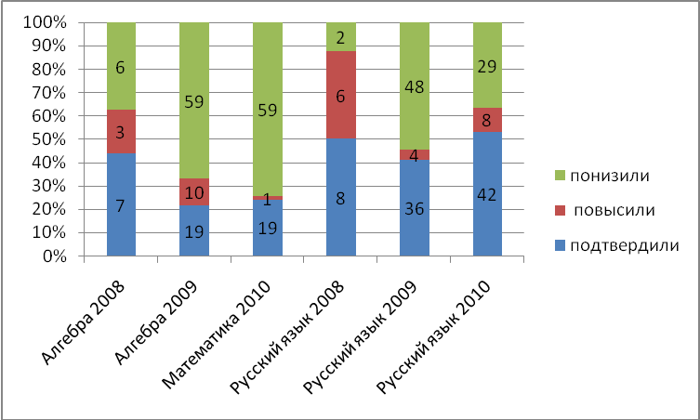
По результатам контрольной деятельности Службы по контролю и надзору в сфере образования Иркутской области выпускников I ступени обучения обучающиеся 4 классов нашей школы выглядят следующим образом:
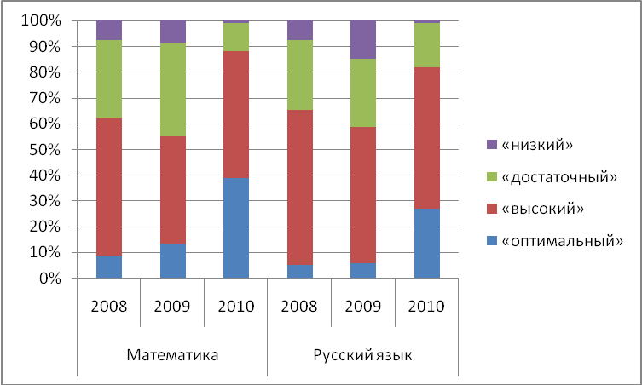
Для качественного усвоения программного материала и более лучшей подготовки учащихся к итоговой аттестации в течение года были проведены срезы знаний по темам: «Проверяемая безударная гласная», «Парные согласные», «Вычислительные навыки», «Решение задач». По выявленным ошибкам организована работа на уроке и проведён повторный контроль. Так же были проведены интегрированные работы, включающие задания по русскому языку, математике и окружающему миру. Результаты данной работы отразились на результатах итогового контроля качества образования в 4-х классах.

9.Участие в олимпиадах
В школьном туре олимпиады участвует более 50% обучающихся.

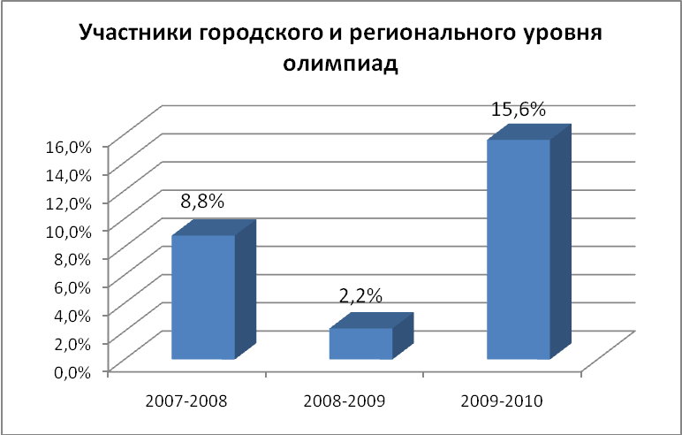
Растет количество школьников, участвующих в олимпиадах различного уровня и вида.
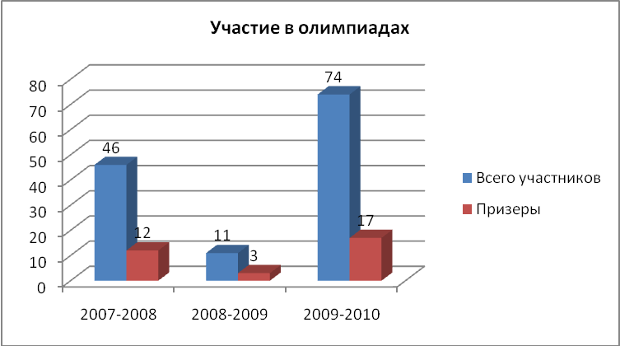
Снижение количества участников олимпиад в 2008-2009 учебном году объясняется отработкой технологии проведения Всероссийской олимпиады школьников и новым подходом к участию в Региональной технической олимпиаде ИрГУПСа.
Уровень | 2007-2008 | 2008-2009 | 2009-2010
Город |  |  | Экология, 2 место  Русский язык, 1 призер  Обществознание, 2 призера  Биология, 2 призера  Физическая культура, 2 призера  Технология, 2 призера
Область |  |  | Экология, 3 место  Биология, участие  Физическая культура, участие
Регион (ИрГУПС) | 11А 1 победитель, 3 призера,  10А 2 призера | 11А 1 призер | Информатика, 3 призера
Россия |  |  | Экология, участие
Обучающиеся начальной школы показывают следующие результаты на олимпиадах по русскому языку, математике и краеведению на уровне округа и города.
Предмет | 2007-2008 | 2008-2009 | 2009-2010
Русский язык | 6 место, округ |  | 3 место, округ
Математика |  | 4 место, округ
Краеведение | 3 место, город

Традиционно обучающиеся школы принимают участие в международных интеллектуальных конкурсах:
№ п/п | Конкурс | 2007-2008 учебный год | 2008 – 2009 учебный год | 2009-2010 учебный год | Динамика
1 | «Кенгуру – математика для всех» | 111 | 81 | 80 | + +
2 | «Кенгуру – выпускникам» |  | 15 | 25 | +
3 | «КИТ» (Компьютеры. Информатика. Технологии) |  |  | 4 | +
4 | «Золотое перо» | 61 | 81 | 93 | + +
5 | «Сибирячок» | 52 | 64 | 61 | + -
6 | Иннокентьевские звездочки |  |  | 2 | +
7 | Умник (интеллектуальный марафон) |  | 43 | 43 | =
8 | Салют, Победа! |  |  | 68 | +
9 | Первые шаги |  |  | 10 | +
Число участников конкурсов постоянно растет, но при этом по-прежнему имеется большой % учителей, не мотивирующих обучающихся для участия в данных конкурсах. Также данные конкурсы требуют финансовой поддержки родителей.

- Поступление в ВУЗы

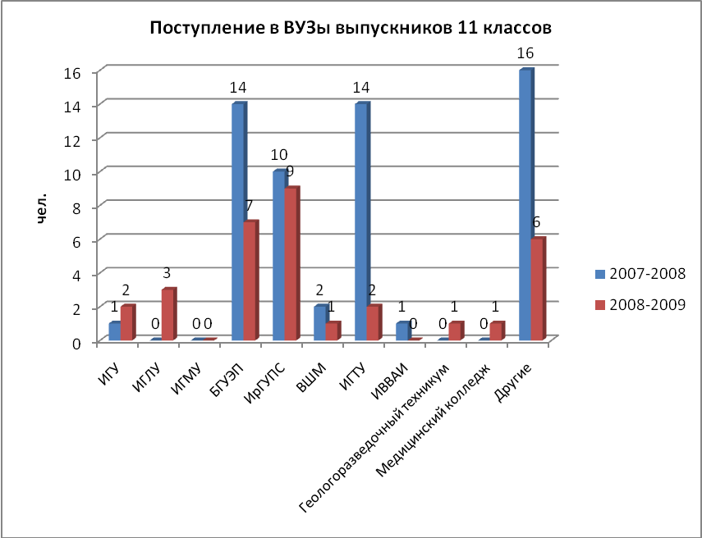
Выпускники нашей школы отдают предпочтения поступлению в БГУЭП, ИрГУПс, ИрГТУ, что связано с формированием классов физико-математической и гуманитарной направленности на III ступени обучения.

- Всеобуч

Ежедневно осуществлялся контроль посещаемости, проделана большая работа психолого-педагогической службой. Активная работа по профилактике пропусков уроков дала свои положительные результаты.

 | Всего | По болезни | По уважительной причине | Без уважительной причины
МОУ СОШ №7
2007-2008 | 68620 | 49894/72,7% | 13354/19,5% | 5372/7,8%
2008-2009 | 66682 | 50523/75,8% | 12571/18,9% | 3588/5,4%
2009-2010 | 61371 | 48872/79,6% | 8513/13,9% | 3986/6,5%
Динамика | -, - | +,+ | -, - | -, +
ЛЕН.ОКРУГ
2008-2009 |  | 79,6% |  | 5,5%
2009-2010 |  | 81,3% |  | 5,1%

Следует отметить уменьшение пропусков уроков по уважительной причине на 5%, но увеличилось количество пропущенных по неуважительной причине уроков на 398 по сравнению с прошлым годом, в процентном отношении это увеличение на 1,1%. Продолжает увеличиваться количество пропусков по болезни, в 2009-2010 году увеличение составило 3,8% (1651 урок). За 2 года число пропусков по болезни увеличилось на 6,9%, это тревожная тенденция, увеличение пропусков уроков по болезни наблюдается и в целом по округу.
Необходимо обратить особое внимание на здоровье детей, вести более активную профилактическую работу среди учащихся.

- Распределение обучающихся по медицинским группам (количество/ % от общего числа):

Год  обучения (за три года, предшествующих государственной аккредитации) | Ступень обучения | Группы здоровья |  |  |  | Группы для занятий на уроках  физической культуры
 | Ступень обучения | I  группа | II  группа | III группа | IV – V группы, инвалиды | Основная группа | Подготовительная группа | Специальная медицинская группа | Освобождены
2007 - 2008 учебный год | I ступень | 19 | 300 | 66 | - | 340 | 44 | - | 1
2007 - 2008 учебный год | II ступень | 42 | 228 | 127 | 8 | 367 | 63 | - | 2
2007 - 2008 учебный год | III ступень | 21 | 61 | 39 | 2 | 65 | 57 | - | 1
2008 - 2009 учебный год | I ступень | 51 | 212 | 98 | 2 | 325 | 37 | - | 1
2008 - 2009 учебный год | II ступень | 66 | 271 | 127 | 7 | 407 | 61 | - | 3
2008 - 2009 учебный год | III ступень | 5 | 24 | 12 | 1 | 30 | 12 | - | -
2009 - 2010 учебный год | I ступень | 45 | 205 | 93 | 2 | 312 | 31 | - | 2
2009 - 2010 учебный год | II ступень | 63 | 245 | 135 | 8 | 381 | 68 | - | 2
2009 - 2010 учебный год | III ступень | 4 | 17 | 9 | 1 | 22 | 9 | - | -

Распределение обучающихся по медицинским группам
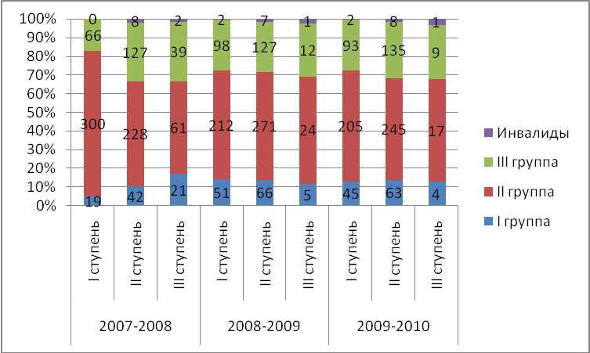

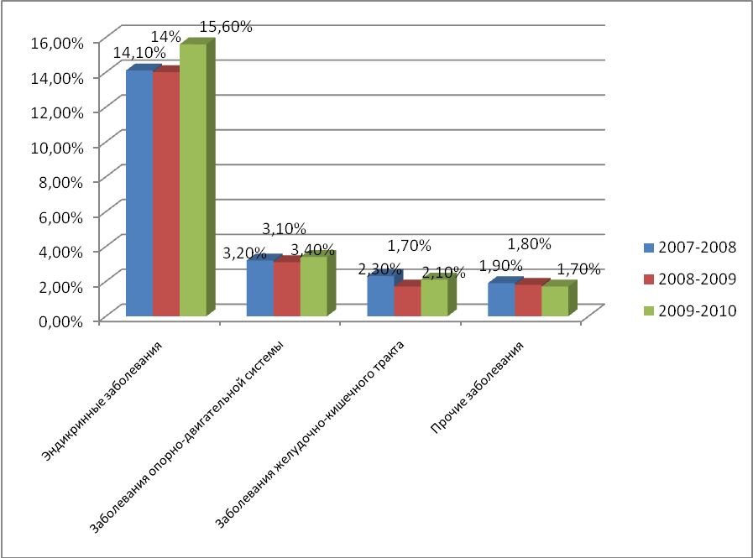
Наблюдается рост эндокринных заболеваний у обучающихся II-III ступеней обучения, что связано с пубертатным периодом и йодо-дефицитным регионом. Среди заболеваний опорно-двигательной системы преобладает сколиоз. В то же время около 1% учащихся по школе имеют инвалидность по опорно-двигательному аппарату с рождения.

- Показатели физического развития детей за три учебных года
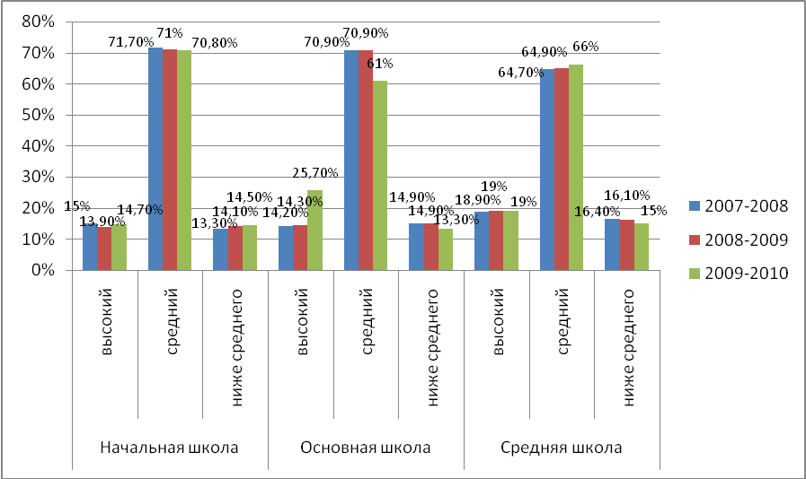
В начальной школе в течение трех лет наблюдается небольшое снижение среднего, и повышение ниже среднего уровня физического развития. Это можно объяснить тем, что дети первых классов при поступлении в школу имеют низкий уровень физической подготовленности, многие из которых не посещали дошкольные учебные заведения.
Анализируя данные о физическом развитии детей основной школы, наблюдается положительная динамика, т.е. увеличивается количество детей с высоким уровнем физического развития и уменьшается количество детей с низким уровнем физического развития. Данный факт объясняется введением третьего часа физкультуры на параллелях 7-9 классов.
На третьей ступени обучения наблюдается стабильные показатели среднего и высокого уровня развития, и незначительное снижение низкого уровня физического развития. Это связано с высоким уровнем учебной мотивации к занятиям по физической культуре.
Модель медико-психолого-педагогического сопровождения образовательного процесса предусматривает: отслеживание состояния здоровья обучающихся в динамике; психолого-педагогическую диагностику на всех ступенях обучения; анализ данных диагностики, направленный на выявление зон риска в образовательном процессе, а также отдельных обучающихся, испытывающих трудности разного характера; планирование коррекционных мероприятий на основе анализа данных диагностики; проведение индивидуальных и групповых коррекционных мероприятий; вторичную диагностику, направленную на определение эффективности проведенных коррекционных мероприятий; изучение динамики развития детей в процессе обучения; профилактическую работу, направленную на развитие психолого-педагогических компетенций педагогов, родителей, обучающихся.
- Организация питания
В целях социальной поддержки детей из многодетных и малообеспеченных семей, а также детей из семей, попавших в трудную жизненную ситуацию, школе организовано бесплатное питание.

Год | Количество обучающихся в школе | Количество обучающихся получающих горячее питание (всего) | Количество обучающихся получающих горячее питание |  | Охват горячим питанием в %
Год | Количество обучающихся в школе | Количество обучающихся получающих горячее питание (всего) | За счет средств городского бюджета и субвенций из областного бюджета | За свой счет | Охват горячим питанием в %
2007-2008 | 913 | 414 | 264 | 150 | 45,3%
2008-2009 | 876 | 512 | 392 | 120 | 58,4%
2009-2010 | 827 | 422 | 167 | 255 | 51%

- Мероприятия по сохранению и укреплению здоровья обучающихся:
 | Охват учащихся
 | I ступень |  | II ступень |  | III ступень
 | количество охваченных | % от общего числа | количество охваченных | % от общего числа | количество охваченных | % от общего числа
Мероприятия по созданию здоровьесберегающей образовательной среды
Составление расписания уроков согласно гигиеническим требованиям | 338 | 100% | 445 | 100% | 29 | 100%
Соблюдение требований к санитарному состоянию и содержанию помещений и территории школы | 338 | 100% | 445 | 100% | 29 | 100%
Соблюдение требований к организации питания в школе | 338 | 100% | 445 | 100% | 29 | 100%
Соблюдение требований к организации медицинского обслуживания обучающихся | 338 | 100% | 445 | 100% | 29 | 100%
Соблюдение требований к режиму образовательного процесса | 338 | 100% | 445 | 100% | 29 | 100%
Здоровьесберегающие технологии в образовательном процессе
1.Медико-гигиенические технологии(контроль в обеспечении гигиенических условий в соответствии с СанПиНом ,иммунопрофилактика, профилактические мероприятия, стоматологическая помощь, медико-психолого-педагогические консилиумы, кислородный коктейль) | 338 | 100% | 445 | 100% | 29 | 100%
2. Физкультурно-оздоровительные технологии (уроки физкультуры, ритмики и хореографии). | 338 | 100% | 445 | 100% | 29 | 100%
3. Экологические (летний оздоровительный лагерь, летняя оздоровительная площадка, эколого-туристическая деятельность, природоохранные мероприятия, формирование навыков здорового образа жизни). | 25 | 7,3% | 25 | 5,6% | 19 | 65,5%
4. Технологии обеспечения безопасности жизнедеятельности (учебные эвакуации при ЧС, формирование навыков грамотного поведения в окружающей среде, медицинская помощь.) | 338 | 100% | 445 | 100% | 29 | 100%
5. Психолого- педагогические технологии (личностно-ориентированный подход, общение субъектов образовательного процесса) | 338 | 100% | 445 | 100% | 29 | 100%
Процедуры и/или мероприятия по укреплению здоровья обучающихся
День здоровья | 338 | 100% | 445 | 100% | 29 | 100%
КТД «Тропа испытаний» |  |  | 445 | 100% | 29 | 100%
Акция «Папа, мама, брось сигарету» | 263 | 77,8%
Неделя психологии | 338 | 100% | 445 | 100% | 29 | 100%
Спортивные соревнования | 338 | 100% | 445 | 100% | 29 | 100%
Беседы узких специалистов медиков | 338 | 100% | 445 | 100% | 29 | 100%
Родительские собрания с приглашением специалистов на тему «Здоровый образ жизни» | 338 | 100% | 445 | 100% | 29 | 100%
Углубленный медосмотр | 67 | 19,8% | 248 | 55,7% | 0 | 0
Вакцинация | 338 | 100% | 445 | 100% | 29 | 100%
16. Профилактика правонарушений
В школе ведется работа, направленная на предупреждение правонарушений и безнадзорности с учетом социальных групп. Основное направление работы социально-психологической службы – выявление обучающихся, требующих особого педагогического внимания и контроля. В то же время возрастает число детей, состоящих на учете в ОДН за употребление алкогольной продукции, бродяжничество, правонарушения. С этими ребятами проводились индивидуальные беседы по пропаганде «здорового образа жизни», по повышению уровня правовой грамотности самих ребят и их родителей.
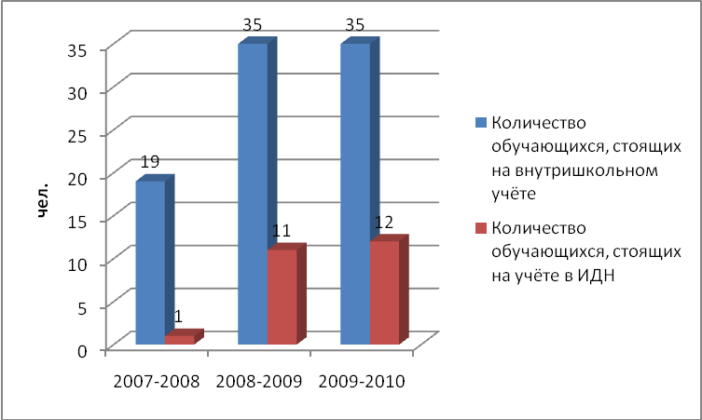
В результате выявленные обучающиеся «группы риска», требующие особого педагогического внимания и контроля, ставятся на внутришкольный учет.
Со всеми обучающимися, состоящими на внутришкольном контроле, ведётся индивидуальная профилактическая работа: заведены листы наблюдения, где фиксируются сведения о них, ведётся учёт индивидуальных профилактических мероприятий с ними и с их родителями.
17. Работа наркопоста
Количество учащихся, состоящих на учете в наркопосту.
Год | На начало учебного года |  |  |  | На конец учебного года
Год | Состоит на учете (всего) | За устойчивое курение | За употребление спиртных напитков | За употребление наркотиков | Состоит на учете (всего) | За устойчивое курение | За употребление спиртных напитков | За употребление наркотиков
2007 – 2008 | 4 | 4 | 0 | 0 | 2 | 2 | 0 | 0
2008 – 2009 | 2 | 2 | 0 | 0 | 5 | 3 | 2 | 0
2009 - 2010 | 4 | 2 | 2 | 0 | 8 | 3 | 5 | 0

Работа наркопоста осуществляется по направлениям:
- Работа с детьми:
- Работа с обучающимися, состоящими на учете в наркопосту,
- Работа с «группой риска»,
- Общая воспитательная педагогическая работа;
- Работа с родителями:
- Информирование и консультирование родителей обучающихся на родительских собраниях,
- Индивидуальные консультации;
- Работа с педагогическим составом:
- Подготовка учителей к ведению профилактической работы.
В рамках работы наркопоста проводится диагностика: анкетирование обучающихся, интервью, индивидуальные беседы. На уроках химии, ОБЖ, биологии учителями проводятся лекции, беседы, дискуссии на темы: «Здорового образа жизни», «Вреда курения, алкоголя и применения ПАВ». Проводятся различные акции.
С обучающимися, состоящими на учете в наркопосту, проводятся индивидуальные беседы по пропаганде «здорового образа жизни», по повышению уровня правовой грамотности самих ребят и их родителей.
18. Приоритетные направления воспитательной работы в ОУ
В процессе формирования личности воспитание как целенаправленное воздействие на человека играет определяющую роль, так как именно посредством его в сознании и поведении детей воспитываются основные социальные, нравственные и культурные ценности, которыми руководствуется общество в своей жизнедеятельности. Поэтому от эффективности системы воспитания зависит, в конечном счете, состояние общественного сознания и общественной жизни.
Проблемы воспитания всегда были в центре внимания педагогического коллектива школы. Однако особую актуальность они приобрели в период социальных и экономических изменений в обществе.
Нестабильность экономической жизни, неясность перспектив применения своих знаний. Духовный кризис, отсутствие чётких нравственных ориентиров – эти и другие факторы создали существенные проблемы в воспитательной деятельности педагогов.
В такой ситуации новая воспитательная концепция требует от учителей максимального содействия развитию потенциальных возможностей личности ученика, способной к творческой мысли, стремящейся к духовному самосовершенствованию, независимости, обладающей чувством достоинства, умеющей принимать рациональные решения и нести ответственность за свои поступки.
Эффективность воспитательной системы школы зависит от классных руководителей, их профессионального мастерства. Анализ их деятельности показывает, что многие классные руководители, серьёзно анализируя результаты своей работы, ставят перед собой и своим классом актуальные и реально выполнимые задачи. Но при этом, ни один классный руководитель не имеет стройной воспитательной системы класса. Многие из них не в полной мере используют воспитательные возможности классных часов.
Изучение взаимоотношений классных руководителей со своими воспитанниками позволяет сделать вывод о том, что детям нужны учителя-мастера, способные не на словах, а на деле осуществлять союз с детьми, содержательно и интересно организовать их деятельность.
На основании проведённого анализа, выявления проблем разработан раздел программы развития «Совершенствование воспитательной системы», включающий следующие направления:
гражданско-правовое,
патриотическое,
спортивно – оздоровительное,
экологическое,
духовно – нравственное,
художественно-эстетическое,
сотрудничество с родителями,
развитие системы дополнительного образования.
Традиции ОУ

Сентябрь:
- Торжественная линейка, посвященная «Дню знаний»
- День здоровья
- КТД «Праздники осени»

Октябрь:
- КТД « Дни русской духовности и культуры «Сияние России»:
- День Учителя
Ноябрь:
- КТД «Тропа испытаний»
- Акция «Мы за здоровый образ жизни» (дерево здоровья, лепка снежных фигур). Дискотека.
- Акция «Стоп – СПИД»

Декабрь:
КТД Новогодние праздники
Февраль:
- Фестиваль инсценированной патриотической песни
- Лыжня России
- Конкурс «Богатырские забавы!»

Март:
- КТД «Женский день 8 марта. Конкурс «А ну-ка, девушки!»
- Концерт «Славлю имя твое, женщина!»
Апрель:
- День Земли
- Экологические десанты по уборке пришкольной территории
Май:
- КТД «Никто не забыт, ничто не забыто»
- День Победы
- Последний звонок
- Переводные линейки
Июнь:
- Выпускной вечер в 9, 11 классах.
Формы внеурочной работы
Кружки и секции дополнительного образования в школе;
Работа творческих групп обучающихся по подготовке к КТД;
Участие обучающихся в школьных органах ученического самоуправления;
Работа обучающихся через центр занятости
- количество детей, охваченных формами внеурочной деятельности -77% (654 чел.)
- в том числе детей с особыми образовательными потребностями
- в том числе детей группы социального риска -8 человек (22,8%)
Участие обучающихся в исследовательской, проектной и иной общественной деятельности
Учебный год | тема | автор | уровень
2007-2008 | «Бумаге вторую жизнь» | Рубанова Ю 7Б | областной
2007-2008 | Противоречия в отношениии современных школьников к книге и фильму. | Волчугов П. 5Г | муниципальный
2008-2009 | Кругобайкальская железная дорога-дорога из прошлого | Грошева К 11А | Муниципальный , 3 место
2009-2010 | Молодежный сленг | Киселев Р 9А | Муниципальный  2 место
2009-2010 | Влияние хронобиотипа человека на уровень работоспособности в течение суток | Гронин Н.9Б | региональный
2009-2010 | «… и кто наполняет других, тот и сам наполнен будет.» | Волчугов П. 7 Г | муниципальный
2009-2010 | Современные компетенции школьников | Гронин Н 9Б | муниципальный

19.Система дополнительного образования
Система дополнительного образования детей всем спектром предоставляемых ею образовательных услуг создает вариативный уровень образования, позволяющий индивидуализировать образовательный путь детей различных возрастных групп, реализуя их творческий потенциал, социальные запросы и устремления, естественную потребность в профессиональном самоопределении. Отсюда ориентированность системы дополнительного образования детей на:
- свободное (неформальное) образование, согласуемое с природой ребенка, его интересами, потребностями, способностями и выступающее как коммуникация, как личное общение, информационную основу выбора профессии;
- раннюю профессиональную ориентацию младших школьников;
- динамичность образовательного процесса, стимулирующего познание и творчество, активное и деятельное усвоение содержания образования, самостоятельное решение возникающих проблем и самообразование;
- социокультурный контекст, обеспечивающий каждого ребенка средствами его индивидуального развития, составляющими базу для освоения необходимых ему культурных ценностей, развитие способности использовать разные языки культуры в повседневной жизни (освоение норм социального поведения) и в предметных сферах (овладение понятиями и технологическими навыками), дающей не пассивное усвоение накопленного человечеством духовного потенциала для дальнейшего практического применения его в «стандартных ситуациях», а смысложизненое (обобщение собственного жизненного опыта, соотнесение его с исторически складывающейся системой ценностных ориентаций, самостоятельное оценивание тех или иных действий и событий, собственное построение своего поведения);
- социальную защиту каждого ребенка, достигаемую информационной целостностью и педагогической преемственностью образовательного процесса в едином образовательном пространстве страны;
Реализуемые в системе дополнительного образования детей образовательные программы обеспечивают возможную полноту всего образовательного процесса учащихся различных возрастных групп, создавая содержательную и технологическую преемственность этапов обучения. Программы учитывают разный возраст и уровень подготовки детей. В содержание программ входят компьютерные науки, художественное творчество, спортивное направление и другие дисциплины.
Учебный план системы дополнительного образования детей выступает составной частью современного целостного пространства, удерживаемого взаимосвязью образовательных областей как явлений культуры, внутренне обусловленных каждому ребенку.
В объединениях дополнительного образования МОУ СОШ № 7 принимаются учащиеся в возрасте с 7 до 18 лет. Прием производится с согласия родителей. Продолжительность обучения может составлять от 1 до 3 лет на каждом из направлений. Учебные занятия проводятся в 2 смены по 7-дневной учебной неделе I смена с 8⁰⁰ до 13⁰⁰; II смена с 13⁰⁰ – 20⁰⁰. Основными задачами являются: обеспечение необходимых условий для профессионального самоопределения и творческого труда детей, адаптация их к жизни в обществе, личностное развитие, формирование общей культуры, организация содержательного досуга.
Все виды программ соответствуют классификации образовательных программ дополнительного образования детей.
В школе имеется два компьютерных класса, которые оснащены необходимыми средствами для проведения уроков информатики и индивидуальной работы учащихся и педагогов. Доступ в Интернет имеют компьютеры, находящиеся в локальной сети. Благодаря этому предоставлена возможность учащимся и педагогам принимать участие в дистанционных олимпиадах, конкурсах и т.п.
Созданная общешкольная локальная сеть позволяет использовать электронный документооборот администрацией. Сформирована единая база данных по учреждению «Хронограф», необходимая для поиска информации общего и частного характера. Уровень доступа к персональным данным ограничен согласно требованиям безопасности.
Основными навыками работы за ПК владеют около 96% педагогов, активно используют средства ИКТ в своей педагогической деятельности около 60% педагогов. Используются информационные технологии на факультативных занятиях, в проектной деятельности.
20. Опытно – экспериментальная (исследовательская) работа ОУ
Тема: Апробация экспериментальной учебной программы и учебника «Байкаловедение» 5,6,7 класс, автора Е.Н.Кузевановой
Учебная программа курса «Байкаловедение» рекомендована решением экспертного совета по инновационной и опытно-экспериментальной деятельности ГУО и ПО Иркутской области к использованию в практической деятельности образовательных учреждений в качестве авторской радикальной.
Приказ о проведении городского эксперимента по апробации экспериментальной учебной программы и учебника «Байкаловедение», 6 класс Кузевановой Е. Н. № 214-08-792/8 от 02.06.2008 г.; приказ № 214-08-1806/9 от 03.11.2009 г.
Научный руководитель (консультант) ответственный координатор проведения эксперимента по апробации экспериментальной учебной программы и учебника «Байкаловедение» 5,6,7 класс, автора Е.Н.Кузевановой методист МОУ ЦИМПО В.В.Третьякова
Результаты (промежуточные, итоговые) за последние три года:
Дистанционная олимпиада по Байкаловедению, 2009-2010 учебный год, 1 место Григорьева Татьяна (7А кл.), 2 место Джожук Константин (6В кл.)
Количество педагогов, вовлеченных в опытно-экспериментальную работу: 2
Рубанова Наталья Владимировна, Джожук Светлана Викторовна
21. Обобщение передового педагогического опыта
№ | Тема опыта | Уровень  обобщения | Форма  обобщения | Автор опыта
2007-2008 | Экологическое воспитание школьников (из опыта работы) | Муниципальный | Семинар | Рубанова Н. В., Джожук С. В.
2008-2009 | Использование электронных таблиц Excel при моделировании физических задач | Муниципальный | Конференция по ИКТ, НПК по физике | Габриков А.А., учитель физики и информатики
2008-2009 | Проблема личностно-ориентированного подхода на уроках географии | Муниципальный | Семинар | Андрюхина Е.В.
2008-2009 | Презентация элективного курса «Жизнь без наркотиков» | Муниципальный | Семинар | Джожук С. В.
2008-2009 | Анализ УМК «Байкаловедение» Е.Н. Кузевановой | Региональный | Семинар | Рубанова Н. В., Джожук С. В.
2008-2009 | Презентация уроков по Байкаловедению (6 класс) | Муниципальный | Семинар | Рубанова Н. В., Джожук С. В.
2009-2010 | Использование ИКТ в учебно-воспитательном процессе | Муниципальный | Семинар | Габриков А. А., зам. директора по ИКТ
2009-2010 | Внутришкольный мониторинг как способ повышения успеваемости и качества обучения учащихся | Муниципальный | Семинар | Кудрявская Т.Р., зам. директора по УВР
2009-2010 | Использование информационных технологий при обучении младших школьников | Муниципальный | Семинар | Яцун О.И., зам. директора по УВР
2009-2010 | Презентация уроков по Байкаловедению | Муниципальный | Семинар | Джожук С. В.
2009-2010 | Взаимосвязь самооценки и уровня тревожности подростков | Всероссийский | НПК «Психология развития и образования: теория и практика» | Педагог-психолог Лаврентьева А.С.
22.Приоритетные направления совершенствования УВП
Учебный год | Ступень | Направление совершенствования  (использование здоровьесберегающих технологий, информатизация ОП, совершенствование УП и т.п.) | Изменение в образовательном процессе (введение новых курсов в систему дополнительного образования, введение новых предметов в вариативную часть учебного плана и т.п.) | Цель внесения изменений
1. Введение предметов в вариативную часть учебного плана (преемственность)
2007-2008 | I | Предпрофильная подготовка | Информатика и ИКТ, Увлекательная геометрия, Наглядная геометрия, Английский язык | Подготовка к дальнейшему обучению в классах с углубленным изучением математики и классов физико-математической направленности
 | I | Социализация личности | Риторика, Час развития | Адаптация личности к современной жизни
 | I | Экологическое образование | Тропинки родного края | Воспитание любви к родному краю, развитие научных знаний на основе достоверной информации о состоянии окружающей среды
 | I | Здоровьесберегающие технологии | Ритмика и хореография | Сохранение здоровья обучающихся
 | II | Предпрофильная подготовка | Наглядная геометрия, Решение задач повышенной трудности, Информатика, Решение олимпиадных задач по математике, Профконсультации | Создание мотивационной основы для осознанного выбора профиля (направленности обучения) и формирования компетентностей
 | II | Социализация личности | Хочу, могу, надо, Риторика, Экономика, Обществоведение | Адаптация личности к современной жизни
 | II | Экологическое образование | Байкаловедение, Энергосбережение | Воспитание любви к родному краю, развитие научных знаний на основе достоверной информации о состоянии окружающей среды
 | II | Здоровьесберегающие технологии | Все цвета, кроме черного, ЛФК, Ритмика и хореография, Жизнь без наркотиков | Сохранение психического и физического здоровья обучающихся
 | III | Эстетическое образование | МХК | Повышение уровня культуры
 | III | Социализация личности | Экономика, Основы права | Адаптация личности к современной жизни
 | III | Здоровьесберегающие технологии | Ритмика и хореография, Спортивные игры допризывника, Прикладная физкультура | Сохранение здоровья обучающихся
 | III | Профильная подготовка | Стилистика, Журналистика, Математика с элементами высшей математики, Необходимая химия, Французский язык | Профильная подготовка, способствующая дальнейшему самоопределению
 | III | Экологическое образование | Живая природа Байкала, Техническое черчение | Воспитание любви к родному краю, развитие научных знаний на основе достоверной информации о состоянии окружающей среды
2008-2009 | I | Предпрофильная подготовка | Наглядная геометрия, Увлекательная геометрия, Информатика и ИКТ | Подготовка к дальнейшему обучению в классах с углубленным изучением математики и классов физико-математической направленности
 | I | Социализация личности | Риторика | Адаптация личности к современной жизни
 | I | Экологическое образование | Тропинки родного края | Воспитание любви к родному краю, развитие научных знаний на основе достоверной информации о состоянии окружающей среды
 | I | Здоровьесберегающие технологии | Ритмика | Сохранение здоровья обучающихся
 | II | Предпрофильная подготовка | Наглядная геометрия, Информатика и ИКТ, Химия рядом с нами, Введение в научно-исследовательскую деятельность, Решение олимпиадных задач по математике, Решение задач по физике | Создание мотивационной основы для осознанного выбора профиля (направленности обучения) и формирования компетентностей
 | II | Социализация личности | Хочу, могу, надо, Риторика, Экономика, Ребенок в доме | Адаптация личности к современной жизни
 | II | Экологическое образование | Байкаловедение, Мой выбор – окружающая среда, Энергосбережение | Воспитание любви к родному краю, развитие научных знаний на основе достоверной информации о состоянии окружающей среды
 | II | Здоровьесберегающие технологии | Все цвета, кроме черного, Ритмика и хореография, Жизнь без наркотиков | Сохранение психического здоровья обучающихся
 | II | Эстетическое образование | Художественная культура в жизни человека, Художественный мир народных праздников, МХК, Лоскутная техника, Изысканный макияж | Повышение уровня культуры
 | III | Социализация личности | Основы права, Экономика, Психология семейных отношений | Адаптация личности к современной жизни
 | III | Профильная подготовка | Стилистика, Информатика и ИКТ, Техническое черчение, Журналистика, Математика с элементами высшей математики, Французский язык, Введение в научно-исследовательскую деятельность | Профильная подготовка, способствующая дальнейшему самоопределению
 | III | Экологическое образование | Живая природа Байкала | Воспитание любви к родному краю, развитие научных знаний на основе достоверной информации о состоянии окружающей среды
 | III | Эстетическое образование | МХК, Текстильный дизайн интерьера | Повышение уровня культуры
2009-2010 | I | Предпрофильная подготовка | Наглядная геометрия, Увлекательная геометрия, Решение практических задач по математики | Подготовка к дальнейшему обучению в классах с углубленным изучением математики и классов физико-математической направленности
 | I | Социализация личности | Развитие познавательных способностей, Риторика | Адаптация личности к современной жизни
 | I | Экологическое образование | Тропинки родного края, Памятники природы озера Байкал | Воспитание любви к родному краю, развитие научных знаний на основе достоверной информации о состоянии окружающей среды
 | II | Предпрофильная подготовка | Наглядная геометрия, Первый кит алгебры, Профориентационная подготовка, Модуль, Графики улыбаются, Функции: сложно и просто | Создание мотивационной основы для осознанного выбора профиля (направленности обучения) и формирования компетентностей
 | II | Социализация личности | Мой город | Адаптация личности к современной жизни
 | II | Экологическое образование | Байкаловедение, Микрокосмос | Воспитание любви к родному краю, развитие научных знаний на основе достоверной информации о состоянии окружающей среды
 | II | Здоровьесберегающие технологии | Все цвета, кроме черного, Ритмика и хореография | Сохранение психического здоровья обучающихся
 | II | Эстетическое образование | МХК | Повышение уровня культуры
 | III | Социализация личности | Право, История земли Иркутской | Адаптация личности к современной жизни
 | III | Здоровьесберегающие технологии | Курсы по психологии, социальной, межкультурной компетентности, Ритмика и хореография | Сохранение здоровья обучающихся
 | III | Профильная подготовка | Техническое черчение, Математика с элементами высшей математики, Методы решения физических задач | Профильная подготовка, способствующая дальнейшему самоопределению
2. Введение новых курсов в систему дополнительного образования
2007-2008 | 2-3 ступень | Здоровый образ жизни | Туризм и экология «Ветер странствий» | Сохранение здоровья обучающихся
2008-2009 | 1-2 ступень | Здоровый образ жизни | Женский футбол | Физическое развитие
2009-2010 | 1-2 ступень | Здоровый образ жизни | ИЗО – студия «Радуга» | Сохранение психического здоровья
2009-2010 | 1-2 ступень | Здоровый образ жизни | Студия вокала и хорового пения | Сохранение физического здоровья, эстетическое воспитание
3. Непрерывное экологическое образование во внеурочной деятельности
2007-2008 | I, II | Экологическое | Летний эколого-туристический лагерь «Ольхон» | Экологическое образование, оздоровление детей
2008-2009 | I, II, III | Экологическое | Летний эколого-туристический лагерь «Ольхон» | Экологическое образование, оздоровление детей
2009-2010 | II, III | Экологическое | Летний эколого-туристический лагерь «Ольхон» | Экологическое образование, оздоровление детей
23.Социальное партнерство
Субъекты социального партнерства | Формы взаимодействия | Результат взаимодействия
Иркутский государственный университет путей сообщения | Проведение лекционных и практических занятий в аудиториях университета, участие в региональной технической олимпиаде | Поступление учащихся школы на бюджетной основе на факультеты ВУЗа.
Дом детского творчества №5 | Организация дополнительного образования детей, кружковой работы | Сотрудничество на протяжении 15 лет. Участие в выставках и конкурсах
НОУ УДС «Гармония» | Организация дополнительного образования детей на базе школы | Заключен договор о совместной деятельности в области дополнительного образования. Сотрудничество в течение 3 лет
Ассоциация «Байкальская экологическая сеть» | Разработка программ экологической направленности, проектная деятельность | Разработана программа Байкаловедение и проведена ее апробация, проведена экспертиза учебников Байкаловедение 6, 7 кл.
Байкальский музей ИНС СО РАН | Проведение экскурсий, проектная деятельность | Научно-исследовательская работа учащихся
НОУ «Юношеская автомобильная школа» | Организация занятий на базе школы, пропаганда безопасного поведения на дороге | Сотрудничество на протяжении 3 лет. Снижение детского травматизма на дорогах.
Музей локомотивного депо | Экскурсии, проектная деятельность, рубежные работы, встречи с ветеранами | Предпрофильная подготовка, ориентация на обучение в 10 кл. на базе ИрГУПСа.
Детская школа искусств № 4 | Тематические лекции, концерты, выставки | 20-летнее сотрудничество, победа в конкурсах

- Концепция развития «Школы непрерывного экологического образования»
Современное образование, базирующееся на достижениях науки и техники, должно играть ведущую роль в формировании экологического мировоззрения и глубокого понимания проблем современности. В итоговом документе Всемирного форума (Рио-де-Жанейро, 1992) «Повестка дня на XXI век» формирование экологической культуры и ответственного отношения к природе через экологическое образование признано одной из главных задач мирового сообщества.
В России приоритет экологического образования подтвержден рядом постановлений Правительства.
Основные принципы образования в области окружающей среды:
- необходимость рассматривать окружающую среду в ее единстве природном, технологическом и социальном;
- непрерывность экологического образования, начиная с раннего детства и проходя через все формальные и неформальные уровни;
- междисциплинарность;
- необходимость изучать все проблемы под разными углами зрения: локальном, национальном, региональном, международном;
- прививать восприимчивость к окружающей среде, особое внимание уделять развитию позитивного отношения учащегося к окружению в раннем возрасте;
- использовать разнообразные обучающие средства и все доступные педагогические подходы к образованию в области окружающей среды с особым упором на практическую деятельность и непосредственное участие.
По определению Л.В. Тарасовой (2005г) экологическое образование не ограничивается природоохранным или алармистским уровнем, а ставит своей целью экологизацию сознания учащихся и формирование у них соответствующих мотивов поведения с учетом возрастных особенностей. Экологизация сознания, т.е. экологизация знаний о мире, самосознания, деятельности реализуется на основе существенного обновления содержания учебного материала и методов его изучения в соответствии с требованиями принципа интегративно-гуманитарного подхода, принципа природосообразности.
В формировании экологического сознания, как главной составляющей современного мировоззрения, воспитании ответственного отношения к окружающей среде и собственному здоровью участвуют семья, школа, средства массовой информации, хозяйственная деятельность, окружение людей и сама экологическая среда.
В последние годы появилась тенденция рассматривать экологическое воспитание, как важнейший аспект социализации личности т.е. активного приспособления к среде обитания, принятие и ответственное выполнение законов существования человека в природе и в обществе. Процесс социализации включает:
1. Формирование умения осуществлять различные роли, без которых невозможно взаимодействие человека и природы, безболезненное и неопасное для обеих сторон.
2. Развитие определенных оценочных суждений, норм и социально значимых мотивов поведения.
3. Формирование «критического» мышления, умения предвидеть последствия своего поведения, «экологическая» рефлексия, направленная на формирование индивидуального созидающего стиля жизни.
Экологическое образование, по определению, это и формирование ответственного отношения к своему здоровью. Всемирная организация здравоохранения (ВОЗ), координируя решение проблемы по охране здоровья населения в различных государствах мира, рассматривает здоровье индивидуума как «состояние полного физического, духовного и социального благополучия, а не только отсутствие болезни или физического дефекта».
Состояние здоровья современного человека зависит не только от внешних условий, но и от собственного отношения к здоровью. Выработка такого отношения - важнейшее условие оздоровления общества. И начинать его необходимо со школы, поскольку именно она - единственный институт, через который проходит все население страны, а учебно-воспитательный процесс - единственный систематизированный процесс возможного формирования мотивов полезного для индивида и общества поведения. Сущность оптимистического подхода к здоровью заключается в утверждении, что в любых, самых неблагоприятных условиях среды индивидуальные усилия человека по сохранению и укреплению здоровья - решающий фактор. Необходимо возрождение отечественной культуры здоровья. Важным и необходимым этапом должно быть изучение традиционных способов, правил и требований гигиены души и тела, необходимо взаимодействие таких дисциплин, как возрастная физиология, педагогика и школьная гигиена.
Возрастная физиология совместно с педагогикой реализует принцип соответствия возможностей учащегося и предъявляемых к нему требований; школьная гигиена совместно с педагогикой - принцип единства состояния здоровья и успешности обучения.
Содержанием экологического образования является непрерывный процесс обучения, воспитания и развития личности, который направлен на формирование системы научных и практических знаний и умений, а также ценностных ориентаций, поведения и деятельности в социо - природной среде
В систему экологического образования заложены следующие принципы: гуманизация, научность, прогностичность, непрерывность, интеграция, а также систематичность и взаимосвязанность раскрытия глобальных, региональных и локальных аспектов экологии.
Экологическое образование играет интегративную роль во всей системе общего среднего образования. Оно выполняет следующие педагогические функции:
способствует становлению и развитию единой картины мира в сознании учащихся,
является существенным элементом гуманизации всего школьного образования, формирует умение прогнозировать свою собственную деятельность и деятельность других людей. Кроме этого экологическое образование расширяет возможности нравственного воспитания в процессе обучения, позволяет раскрыть социальную сущность образования в целом, совокупности с эколого-гигиеническим образованием профилактикой социально неблагоприятных явлений и ЗОЖ, обеспечивает культуру творения индивидуального здоровья.
Для достижения целей экологического образования необходимо сформировать экологическое сознание личности посредством:
- осознания сущности экологических законов;
- понимания причин противоречий в системе «природа -общества», как несоответствия природных и социальных законов;
- осознания опасности глобальных экологических катастроф и локальных экологических кризисов;
- осознания морального выбора способа целесообразной деятельности, которая согласуется с экологическим императивом, познания себя, отношения к себе и к окружающему миру как части самого себя;
- осознания зависимости здоровья человека, его выживания от эколого-гигиенической культуры.
Помимо экологического сознания необходимо формирование эколого-гигиенической культуры, экологической ответственности как меры свободы личности, как меры необходимости, которая диктует сохранение жизни на планете во всех ее проявлениях, фундирующих в свою очередь культуру экологическую, как часть глобальной культуры.
Экологическая ответственность проявляется в:
- ответственности за сохранение окружающей среды;
- ответственности за свое здоровье и здоровье других людей;
- активной созидательной деятельности по изучению и охране окружающей среды.
Становление и развитие ответственного отношения к окружающей среде связано с семейными, общественными, производственными и межличностными отношениями людей, решающих задачу формирования «Ноmo valiens» XXI века.
Задачи эколого- гигиенического образования в этой связи представляются как комплекс проблем развития индивидуальности, ее личностного становления.
1. Обучение - формирование знаний об экосистемной организации природы Земли в границах обитания человека; системы интеллектуальных и практических умений по изучению, оценке и улучшению состояния окружающей среды своей местности и здоровья населения.
2. Воспитание потребности (мотивов, побуждений), поведения и деятельности, направленных на соблюдение здорового образа жизни и состояния окружающей среды.
3. Развитие интеллектуальной сферы - способности к целевому, причинному и вероятностному анализу экологических ситуаций; эмоциальной сферы - эстетического восприятия и оценки состояния окружающей среды; волевой сферы - убеждения в возможности решения экологических проблем; стремления к распространению знаний и личному участию в практических делах по защите окружающей среды.
Для достижения целей и задач системы непрерывного эколого-гигиенического образования (СНЭО) необходимо:
- соблюсти принцип непрерывности, вытекающий из постепенности и этапности формирования экологической и эколого-гигиенической ответственности личности. Принцип непрерывности предписывает организацию обучения, воспитания и развития подрастающего поколения по вопросам окружающей среды на всех этапах дошкольного, школьного и послешкольного образования в их преемственной связи и развитии;
- обеспечить педагогическое, психологическое и методическое обоснование этапов СНЭВО, места и роли общего образования в этой системе;
- формировать Ноmo valeans - человека здорового, здоровьетворящего;
- природную целесообразность, обоснованную кризисно-адаптационными периодами развития ребенка;
- обоснование стандарта для каждого этапа непрерывного экологического образования и комплектов тестов-измерителей по каждому блоку содержания;
- создание временного научно-исследовательского коллектива для подготовки программы;
- обеспечение учебно-методическими комплексами каждого этапа СНЭО.
Претворение в жизнь целей и задач экологического образования, эколого-гигиенической культуры предполагает разработку гибких, преемственных и разноуровневых путей экологизации и гигиенизации образовательного процесса на интегративной, междисциплинарной и проблемной основе с учетом федеральных, национально-култьтурных и региональных особенностей и того вклада, который должны внести в эколого-гигиенические дисциплины базисного учебного плана.
Содержание экологического образования может быть реализовано в учебном плане общеобразовательной школы путем в апробации регионального базисного учебного плана области «Естествознание»
1. Начальное общее экологическое образование
(1-4 классы)
- Сформировать у детей навыки эффективной адаптации в обществе
- Научить родителей и педагогов, как пробудить у детей интерес к различным видам познавательной деятельности
- формирование здоровьесберегающих установок
- развитие коммуникативных навыков
- формирование психологической устойчивости
- просвещение родителей
- возрастная адекватность
- развитие интереса к природе, природным явлениям и формам жизни, понимание активной роли человека в природе;
- ценностное отношение к природе и всем формам жизни;
- элементарный опыт природоохранительной деятельности;
- бережное отношение к растениям и животным.
2. Основная общеобразовательная школа
(5-9классы)
- формирование у учащихся представления о ценности здоровья и необходимости бережного отношения к нему
- расширение знаний о правилах здорового образа жизни, воспитание готовности соблюдать эти правила
- формирование умения оценивать себя (свое поведение, поступки, поведение) и других людей
- пробуждение у детей интереса к различным видам полезной деятельности, позволяющей реализовать потребность в признании, общении, получении новых знаний
- предупреждение знакомства младших подростков с различными видами психоактивных веществ: курением, употреблением алкоголя и наркотиков
- укрепление внутрисемейных связей

Об эффективности реализации концепции можно судить по следующим критериям:

1. Социальная компетентность личности выпускника
1.1. Когнитивно - поведенческий компонент:
- знания о природе, обществе и самом себе.
- навыки социального взаимодействия.
- конструктивные способы взаимодействия в трудных ситуациях.
1.2.Мотивационно - личностный компонент социальной компетентности:
- мотивы саморазвития и достижения.
- социальная ответственность.
- осмысленность жизни.
2. Высокий творческий потенциал личности ученика:
2.1.Стремление гибко приспособиться к внешней среде.
2.2.Стремление изменить внешнюю среду в рамках экологического равновесия в соответствии со своими знаниями и умениями, интересами и потребностями.
- Ключевые компетенции:
Сопереживать, Сотрудничать, Содействовать, Реализовывать (СССР)

№ | Способность | Признаки
1. | Сопереживать | • Видеть негативные последствия жизнедеятельности человека в природе • Желание изменить эти последствия • Помощь животным в природе и за её пределами
2. | Сотрудничать | • Уметь взаимодействовать и работать в группе • Принимать решения • Конструктивно разрешать конфликты • Уметь договариваться • Уметь разрабатывать и выполнять контракты
3. | Содействовать | • Оказание помощи в экологических мероприятиях • Содействие в сохранении природы • Поддержка экологических движений
4. | Реализовывать | • Нести ответственность • Уметь определить свое место в группе и в совместной деятельности • Уметь организовать свою работу • Уметь пользоваться знаниями по безопасности жизнедеятельности
Методы исследования
- Теоретический анализ (сравнительно-сопоставительный, ретроспективный, моделирование),
- анкетирование школьников,
- наблюдение,
- обобщение независимых характеристик,
- опрос педагогов,
- метод экспертных оценок педагогами уровня социальной компетентности школьников,
- комплекс психодиагностических методов.
В состав психодиагностического комплекса входят: тест тревожности Филипса; 16-ти-факторный опросник личностных черт Кетелла; тест-опросник коммуникативных умений Ю.З.Гильбуха, опросник «Мотивация успеха - боязнь неудач». А.А.Реана; тест измерения самооценки С.Дембо-Рубинштейн; фрустрационный тест С.Розенцвейга; тест социального интеллекта Дж.Гилфорда и М.Салливена; тест СЖО Д.А.Леонтьева; тест ценностных ориентации М.Рокича.
Для изучения возможностей образовательного учреждения по экологическому воспитанию используются методы и методики диагностики экологической культуры учащихся и готовности педагога к осуществлению эколого-педагогической деятельности.

- План реализации программы развития

В организации непрерывного экологического образования прогнозируем три этапа:
- Подготовительный (организационный) 2009-2010 уч.гг.;
- Этап реализации программы развития (внедренческий)2010-2013уч.гг.;
- Итогово- обобщающий 2013-2014 уч. гг.
2009-2010 уч.год.  (подготовительный этап) | 2010-2011  (внедренческий этап) | 2011-2012  (внедренческий этап) | 2012-2013  (внедренческий этап) | 2013-2014 (заключительный, обобщающий)
Учителя  1..Изучение литературы, имеющегося опыта по данной проблеме других школ России.  2. Разработка программы развития школы и подпрограмм.  3. Распределение функциональных обязанностей участников реализации программы  4. Разработка проектов текущего и перспективного учебных планов, проведение ревизии содержания учебных курсов базового блока и обновление технологий обучение с учетом интегрированного характера их содержания.  5.Осуществление подготовки педагогического коллектива по проблемам непрерывного экологического образования в общеобразовательной школе.  6. Определение организационно-педагогических условий реализации системы непрерывного экологического образования на базе школы и апробирование механизмов их осуществления. | Учителя  1. Отработка системы работы НЭО в школе.  2. Обеспечение повышения квалификации в области непрерывного экологического образования всех членов педагогического коллектива.  3. Повышение психолого- педагогической подготовки кадров.  4. Разработка интегрированных курсов, системы творческих дней, фестивалей знаний, экологических игр, соревнований и т. д.  5. Анализ апробации образовательных программ: «Все цвета, кроме черного», «Тропинки родного края» «Байкаловедение», «Живая природа Байкала», «Энергосбережение» и других программ  6. Промежуточный контроль качества знаний | Учителя  1. Коррекция апробированных программ.  2.Формирование системы программного обеспечения УВП, предусматривающий преемственность и координацию программ учебных курсов экологической ориентации.  3.Промежуточный контроль качества знаний.  4. Разработка и внедрение методик мониторинга, развития непрерывного экологического образования. | Учителя  1. Разработать критерии анализа результатов апробации модели системы непрерывного экологического образования и ЗОЖ и логике компетентностного подхода.  2. Разработать критерии оценки модели творческого педагога, его социально-педагогической компетенции.  3. Промежуточный контроль качества знаний  4. Создание экспериментальных разработок учителями. | Учителя  1.Сопоставление полученных результатов с поставленными целями, анализ и оценка качеств, приобретенных учащимися, их достижений во время учебы и в первый год после окончания школы.  2. Анализ и описание найденных форм работы, применяемых технологий, режима работы школы.  3. Обобщение системы работы школы непрерывного экологического образования как нового образовательного учреждения, создающего условия для непрерывного экологического образования, развитие глобального мышления и творческих способностей обучающихся, подготовка методических рекомендаций о деятельности школы.  4. Распространение опыта школы (организационные и управленческие решения, программное обеспечение, пакет учебных планов и рекомендации к ним, разработки внеклассных мероприятий) в форме семинаров, дней открытых дверей, выпуска методических рекомендаций.  5. Внедрение практического использования методик мониторинга, непрерывного экологического образования
Ученики:  1. Тестирование (изучение востребованности у учащихся экологического образования | Ученики  1. Анализ динамики вредных привычек  2. Участие в конкурсах, конференциях, на разных уровнях. | Ученики  1.Проектная деятельность учащихся.  2. Участие в конкурсах, конференциях, на разных уровнях.  3. Выбор профессии | Ученики  1.Научно-исследовательская деятельность учащихся  2. Участие в конкурсах, конференциях, на разных уровнях.  3. Выбор профессии | Ученики  1. Участие в конкурсах, конференциях, на разных уровнях.  2. Выбор профессии
Родители:  1.Доведение до сведения родителей важности и значимости экологического образования в современном мире.  2.Тестирование родителей  3.Создание инициативных групп.  4.Организация родительского лектория. | Родители:  1. Доведение до сведений родителей результатов работы экспериментальных групп  2.Работа родительского лектория  3. Участие в школьных научно-практических конференциях. | Родители:  1.Участие в школьных научно-практических конференциях. | Родители:  1. Участие в школьных научно-практических конференциях. | Родители:  1. Участие в школьных научно-практических конференциях.  2. Определение уровня сформированности у учащихся:  3. Знаний материала по экологии, байкаловедению  4. Умений и навыков самоучения, саморазвития, самообразования

Функциональные обязанности участников реализации программы развития школы.

№ п/п | Должностное лицо | Обязанности по осуществлению проекта
1. | Мотовилова Н.В.  директор школы | Основное руководство проектом.  Подбор и расстановка кадров.  Курсовая переподготовка кадров.  Обеспечение материальной базы проекта
2. | Симбирцева С.В.  зам. директора по УВР  Яцун О.И.  зам. директора по УВР  (начальная школа)  Старкова Н.П.  зам. директора по ВР | Научно-методическое руководство. Разработка материалов эксперимента.  Обеспечение повышения педагогического мастерства коллектива через организацию семинаров, практикумов. Организация деятельности коллектива по осуществлению программы проекта. Мониторинг процесса осуществления проекта.  Обеспечение повышения педагогического мастерства коллектива через организацию семинаров, практикумов. Организация деятельности коллектива по осуществлению программы проекта. Мониторинг процесса осуществления проекта.  Разработка концепции воспитания. Обеспечение повышения педагогического мастерства коллектива через организацию семинаров, практикумов. Организация деятельности коллектива по осуществлению программы проекта. Организация досуга учащихся и вовлечение их во внеурочную деятельность
3. | Лаврентьева А.С.  Черешкова Н.В.  психологи школы | Организация психологического сопровождения образовательного процесса.  Наблюдение за состоянием психологического климата в школе.  Отслеживание влияния образовательного процесса на психическое здоровье обучающихся, их индивидуальное развитие
4. | Крамник Т.С.  социальный педагог | Создание благоприятных условий для максимального развития личности в едином образовательном пространстве. Координация работы «учитель-ученик-родитель». Отслеживание динамики развития детей с девиантным поведением.
5. | Гурьянова Л.Г.  школьный врач | Мониторинг за состоянием здоровья обучающихся.
6. | учителя:  начальных классов  учителя-предметники  Джожук С.В.  Рубанова Н.В.  Маркова И. В.  Кокоурова А.Н.  Толстокорова О.А. | Обогащение содержания образования.  Разработка и создание УМК.  Организация индивидуальной учебно-познавательной деятельности по реализации государственного стандарта путем применения личностно ориентированных технологий и методов.  Организация надпредметной познавательной деятельности обучающихся. Вовлечение их в научно-исследовательскую деятельность.  Создание условий для самореализации личности, раскрытие индивидуальности каждого учащегося.  Создание условий для нравственного воспитания личности.
7. | Родители | Создание необходимых условий в семье для раскрытия природных возможностей детей.  Реализация программы сотрудничества с педагогическим коллективом.
8. | Учащиеся | Участие в учебно-познавательной деятельности.  Развитие глобального мышления.  Раскрытие своих способностей через творческую деятельность , развитие рефлексивных способностей.  Участие во всех школьных мероприятиях.  Участие в анкетировании, тестировании
9. | Научные руководители | Оказание практической помощи по возникающим проблемам в процессе реализации программы развития школы.  Отслеживание результатов.  Анализ результатов, выдача рецензий.  Рекомендации для дальнейшей работы по реализации программы развития школы.

- Ожидаемые результаты развития школы

Ожидаемые результаты реализации программы «Школа непрерывного экологического образования» можно сформулировать следующим образом:
1. Идеи, лежащие в основе системы непрерывного экологического образования и здорового образа жизни, повлияют на воспитание социально- психологических качеств, образующих систему эколого-гигиенического мышления человека и ведения здорового образа жизни для сохранения здоровья;
2. Образовательный процесс в системе непрерывного экологического образования и здорового образа жизни позволит субъектам образовательного процесса
ученику:
- чувствовать себя психологически защищенным, что в большей степени способствует сохранению здоровья учащихся;
- максимально приблизить соответствие результатов образования к возможностям каждого обучающегося;
- раскрыть свои ресурсы и возможности при профессиональном самоопределении;
- сформировать и развить ведущие компетентности в аспекте экологической культуры и ведения здорового образа жизни
- рефлексивно осмысливать свой опыт в контексте человека с экологической культурой и здоровым образом жизни
- в условиях свободы выбора ориентироваться на здоровый образ жизни, нравственные ценности, экологическое сознание с экзоцентрическим типом.
учителю:
- развивать методологическую и методическую составляющую профессиональной культуры в области экообразования.
- овладеть эффективными технологиями, методами и приемами организации образовательной деятельности обучающихся в области формирования экологической культуры и ведения здорового образа жизни;
- овладеть методами изучения физического, психического, социального и духовного здоровья ребенка в релевантных условиях;
- анализировать результаты экспериментальных исследований в логике компетентностного подхода
родителю:
- указать позитивное влияние на формирование здорового образа жизни семьи
- сформировать экологическую культуру и ответственность за
-сохранение окружающей среды
-свое здоровье и здоровье других людей

Критерии определения эффективности реализации концепции

Формы представления отчета по реализации программы развития школы

1. Ежегодный анализ выполнения мероприятий этапов реализации программы развития школы
2. Обсуждение результатов в школе, на педсоветах и заседаниях методических объединений
3. Проведение городских семинаров по теме: «Создание системы непрерывное экологического образования на базе МОУ СОШ №7 г. Иркутска.»
4. Статьи в журналы и газеты.
5. Проведение конференций по итогам реализации программы развития с участием всех субъектов учебного процесса.
6. Участие в научно-практических конференциях: городских, областных, региональных, Российских, международных.
7. Ежегодные выставки творческих научных работ школьников.
8. Ежегодные выставки научной продукции педагогов.

